**Радіо пульт**

Виріб поставляється з радіо пультом керування «OBOHOS 10S» (надалі «Пульт»). Пульт надає змогу дистанційно керувати переміщеннями пробовідбірника, вмикати і вимикати режими роботи, та додаткові функції. Карта функціонування кнопок пульта наведена на Мал.1.

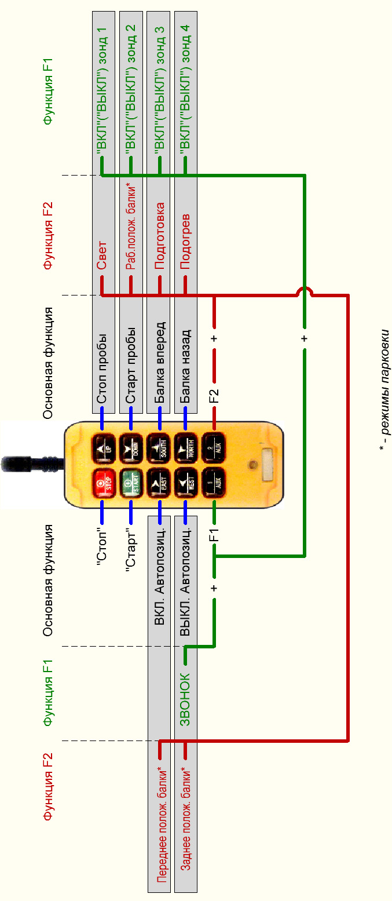

Мал.1 Призначення кнопок пульта "OBOHOS 10S"

Пульт завдяки нагрудному ременю, одягається на шию оператора. Включається пульт натискуванням на кнопку «START», а виключається натискуванням на кнопку «STOP», або від’єднанням аварійного магнітного ключа. При включеному пульту індикатор роботи кнопок моргає зелено-жовтим кольором, а при виключеному – червоним. Якщо при натискуванням на кнопку «START» індикатор роботи кнопок продовжує моргати червоним кольором, то слід замінити батареї живлення пульта. В пульті використовуються елементи живлення типу «АА» в кількості – 2 шт. Щоб замінити елементи живлення, потрібно викрутити гвинти задньої кришки пульта, від’єднати кришку і вийняти батарейки. Встановити нові батарейки, дотримуючись полярності підключення і закрити кришку. При довготривалому простої обладнання (більше п’яти днів), бажано елементи живлення виймати із пульта.

Аварійний магнітний ключ виконує функцію аварійного відключення управлінням пробовідбірником. Шнур магнітного ключа проходить через петлю нагрудного ременя. Випускаючи пульт з рук нагрудний ремінь діє на шнур магнітного ключа відключаючи пластину контактів управління пробовідбірником. Для відновлення роботи пульта дистанційного радіоуправління, приєднати магнітну пластину до контактів і натиснути на кнопку «START».

В холодну пору року прогріти масло в гідростанціях і продути пневмосистему повітрям, для усунення конденсату в трубопроводах. Для цього необхідно натиснути на посту управління кнопку «Підготовка», або на пульту комбінацію кнопок «F2» + «SOUTH». Включаться повітродувки і холостий режим гідростанцій. Після закінчення 30-60с автоматично відключаться повітродувки і зупиниться електродвигуни гідростанцій.

Для підтримки масла в прогрітому стані в холодну пору року в проміжках очікування вагонів з зерном необхідно натиснути на кнопку «Подогр.» на посту керування, або на пульту комбінацію кнопок «F2» + «NORTH». Включиться холостий режим гідростанцій. В такому режимі гідростанції працюють з мінімальним енергоспоживанням на протязі 5 хвилин. Далі 10 хвилин пауза і знову 5 хвилин роботи в холостому режимі. Цикл буде повторюватися доки його примусово не буде відключено. Відключення виконується повторним короткочасним натискуванням на кнопку «Подогр.» поста управління, або на пульту комбінацію кнопок «F2» + «NORTH», або просто на кнопку «ЗОНД ВГОРУ «UP» на пульту дистанційного радіоуправління.

Також рекомендується в холодну пору року перед початком роботи, або після довгого простою, після прогріву масла в гідростанції, виконати 2-3 рази вхолосту переміщення зондів вниз і вгору. Тим самим прогріються маслопроводи які подають масло до зондів.

Вагон із зерном встановити в зону дії пробовідбірника.

Натискаючи і утримуючи кнопки «ЗОНД ВПЕРЕД «SOUTH», «ЗОНД НАЗАД «NORTH» на пульту виставити зонд над люками вагона (або увімкнути систему автоматичного позиціонування натиснувши кнопку «EAST»). Натиснути і відпустити кнопку «ЗОНДИ ВНИЗ «DOWN» - зонди почнуть рухатися вниз до упору. Після упору автоматично відпрацьовується команда «ЗОНДИ ВГОРУ «UP» і зонди піднімаються в крайнє верхнє положення. Зупинити рух зондів вниз примусово можна кнопкою «ЗОНДИ ВГОРУ «UP». Щоб повернути зонди у верхнє положення, необхідно ще раз натиснути на кнопку «ЗОНДИ ВГОРУ «UP». При зануренні зондів в зерно на всьому шляху йде відбір зерна, яке по пнемо магістралі транспортується в приймальний бункер. Контролювати візуально процес відбору проб можна по прозорим зерновим трубам і скляній стінці бункера приймального.

6.10. Після закінчення робіт продути систему повітрям в перебігу 30-60с, для видалення залишків зерна з трубопроводу пнемо системи. Виконання продування описане в пункті 6.5.

**Пост керування пробовідбірником ПГ-1.10М**

Пробовідбірник ПГ-1.10 комплектується електронним постом керування на базі панелі оператора «ОВЕН ІП320».

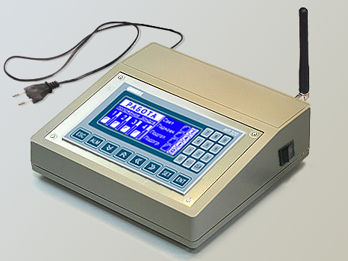

Панель розміщена у металево - пластиковому корпусі, та може розташовуватись як на столі, так і на стіні. Живлення приладу та зв'язок з пробовідбірником здійснюється по чотирьохжильному кабелю, або за бажанням Замовника по радіо каналу.

Панель здійснює функції:

* відображення стану пробовідбірника (включно з аварійними ситуаціями);
* відображення кількості відпрацьованих гідростанцією годин;
* управління додатковими функціями виробу, такими як дзвоник, вмикання/вимикання світла, паркування, режим «Підготовка» та режим «Підігрів», індикація положення зондів;
* налаштування практично усіх параметрів пробовідбірника, а саме:

- швидкості переміщення балки;

- час розгону та уповільнення переміщення балки;

- затримки між рухами;

- напрямок та тип паркування.

Усі налаштування, що робляться з використанням панелі зберігаються у енергонезалежній пам’яті контролера, тому випадкове чи навмисне відключення приладу, або вихід останнього з ладу ні як не впливають на загальну працездатність системи.

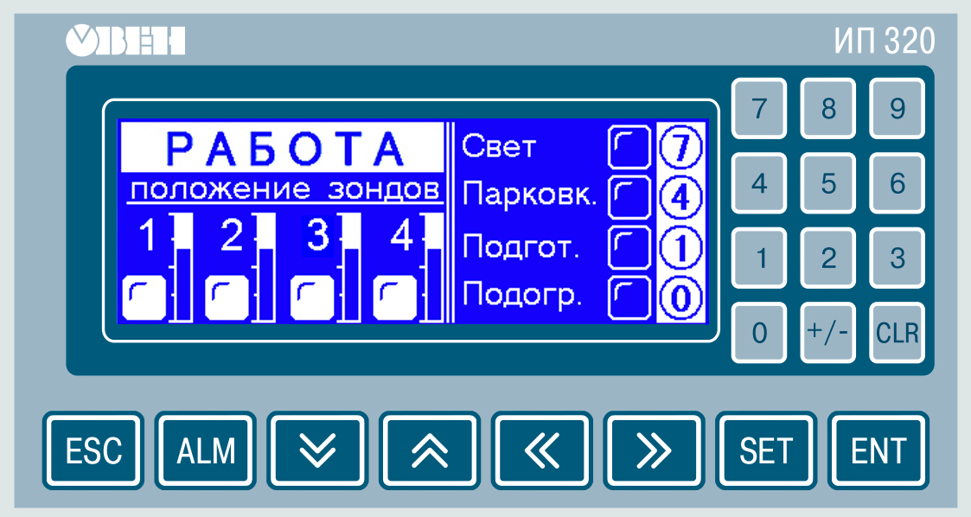

Панель складається з:

* Монохромного графічного дисплея з роздільною здатністю 192ˣ64.
* Цифрових кнопок редагування значень параметрів (деякі з котрих програмуються як функціональні,  - натискання цієї кнопки задає знак параметра,  - при натисканні цієї кнопки відбувається очистка області вводу значення що редагується).
* Кнопок навігації та керування, а саме:

 - незалежно від діючого статусу дисплея, натиснення цієї кнопки повертає його до початкового або попереднього екрану;

 - вхід в меню налаштування параметрів, чи початок корегування групи параметрів у межах одного екрана;

 - повернення до заводських налаштувань в активному вікні;

 - записує змінене значення текучого параметра і вмикає режим редагування наступного параметра. Після редагування останнього параметра текучого екрану завершує процедуру редагування;

 ,  - панель має змогу відображати велику кількість екранів користувача, тому у деяких випадках ці кнопки дають змогу перемикати екрани (якщо за кнопкою не запрограмоване інше), при цьому на екрані буде зображення зазначених кнопок.

**Заставка та головний екран користувача.**

Після ввімкнення живлення протягом 2-3 секунд на екрані панелі відображується заставка з логотипом фірми виробника пробовідбірника (*у разі, якщо екран залишається порожнім, треба натиснути кнопку «ESC»*).



Після цього панель переходить до відображення головного екрану у лівому верхньому куту при цьому висвічується напис «ЗАПУСК», який повідомляє, що на цей момент відбувається з’єднання панелі з керуючим контролером.

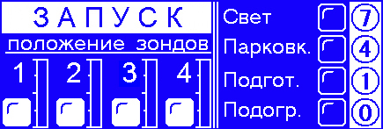

Якщо протягом 10 секунд після ввімкнення живлення напис «ЗАПУСК» не зник, це свідчить про те, що відсутній зв'язок панелі з контролером.

Слід зауважити, що поле у лівому верхньому куту призначене для відображення стану системи і індикації аварійних ситуацій та може приймати значення:

« ЗАПУСК » - виконується запуск системи;

« РАБОТА » - система готова до взяття проб;

« ’0’ ПОЛОЖЕНИЕ » - виконується програма повернення

балки до початкового положення;

« ПОДГОТОВКА » - виконується програма підготовки;

« ПОДОГРЕВ » - виконується підігрів мастила;

«АВАРИЯ! ТЕМПЕРАТУРА» - перевищено температуру мастила

однієї з гідростанцій.

У разі вдалого з’єднання екран буде мати вигляд що наведено далі:

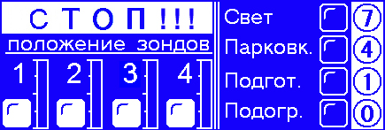

Напис «СТОП!!!» говорить, що система знаходиться у стані очікування, контролер працює, але живлення силової частини вимкнено. Для початку роботі треба натиснути кнопку «Старт» на пульті керування, після цього екран буде мати наступний вигляд:

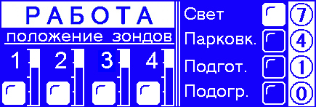

Під полем відображення стану є чотири вертикальні скролінги, що показують положення зондів, тобто є змога візуально оцінити наскільки опущено зонди.

У правій частині екрана розташовано іконки, що відповідають кнопкам керування сервісними функціями, а саме:

«СВЕТ» (цифрова кнопка «7»)

«Парковк.» (цифрова кнопка «4»)

«Подгот.» (цифрова кнопка «1»)

«Подогр.» (цифрова кнопка «0»)

Якщо якась з функцій виконується на цей час, то відповідний індикатор буде відображатись в інверсному вигляді. Як приклад, на малюнку увімкнено світло і індикатор має інверсний вигляд.

**Екрани налаштувань.**

Для повсякденного використання системи достатньо головного екрана, інші екрани (екрани налаштувань) необхідні для технічного персоналу, що обслуговує обладнання. За допомогою екранів налаштувань є можливість корегувати:

- швидкості переміщення балки;

- час розгону та уповільнення балки;

- затримки між рухами;

- напрямок паркування.

Щоб увійти до головного меню налаштувань треба натиснути кнопку , після чого висвітиться екран меню налаштувань.

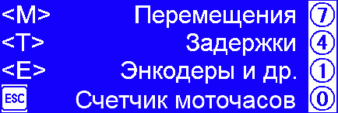

Розглянемо принцип зміни налаштувань на прикладі пункту «**Перемещения**» - при натисканні цифрової кнопки «7» панель переходить до підменю налаштувань швидкості переміщень для кожного з рухів виробу. Підменю складається з двох екранів перехід між якими здійснюється за допомогою кнопок  , а повернення в головне меню кнопкою .

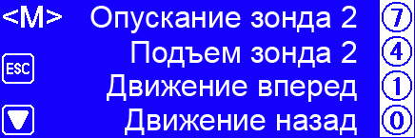

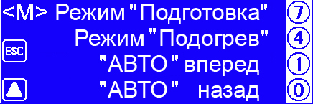

Кожен пункт підменю дає змогу здійснити корегування частоти частотного перетворювача, часу розгону та часу уповільнювання для кожного з рухів виробу.

Розглянемо порядок корегування значень на прикладі екрану «Опускание зонда 2». Щоб увійти до екрану натискаємо цифрову кнопку «7».

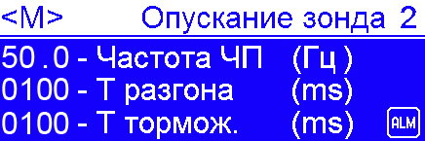

***ЗАУВАЖЕННЯ!*** *При переході до будь якого екрану налаштувань значення параметрів висвітлюються з затримкою 1-2 с, що пов’язано з обмеженою швидкістю обмину між панеллю керування та контролером.*

Натиснувши  перейдемо в режим редагування параметрів, при цьому поле першого параметра що редагується змінить вигляд на інверсний.

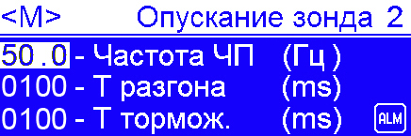

Тепер можна ввести потрібне значення. Після вводу значення натискаємо кнопку , при цьому панель запам’ятає відредагований параметр і перейде до редагування наступного. Якщо потреби корегувати саме цей параметр немає, повторне натискання  переведе в режим корегування наступний параметр. Натискання  відмінить режим редагування. Натискання  заповнить усі поля екрану значеннями за замовчуванням, тобто заводськими настройками. ***Слід зауважити, що заводські настройки можуть відрізнятись від тих, що були внесені в контролер при запуску представниками виробника, тому значення за замовчуванням використовують у крайньому разі, коли нема інформації про коректні данні.***

Для виходу з екрана в попереднє меню треба натиснути ще раз , після чого висвітиться екран скролінгу запису значень в контролер і через 1-2 с панель повернеться в попереднє меню.

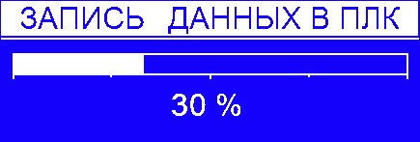

***Аналогічним чином провадиться корегування інших параметрів системи, а саме:***

**«Переміщення» (**частота, час розгону, час уповільнення**):**

*Опускання зонда 2*

*Підйом зонда 2*

*Рух балки вперед*

*Рух балки назад*

*Режим «Підготовка»*

*Режим «Підігрів»*

*Рух балки в автоматичному режимі вперед*

*Рух балки в автоматичному режимі назад*

**«Часові затримки» (**час роботі та часові затримки**):**

*Час роботи повітродувок після підйому зонда*

*Час роботи режиму «Підготовка»*

*Час роботи та час паузи режиму «Підігрів»*

*Затримки датчиків руху зонда (корегується зусилля опускання)*

*Індикація – частота миготіння індикаторів на панелі ИП320.*

**«Облік часу роботи гідростанцій»** - відображується час роботи кожної з гідростанцій у годинах і хвилинах (для ГС2 ще і у секундах). Дає змогу вести статистику та своєчасно проводити регламентні роботи.

**«Позиціонування» *ОПЦІЯ!* (**параметри для автоматичного позиціонування**).**

Зазначений пункт актуальний, якщо виріб обладнаний *ультразвуковою системою автоматичного позиціонування зондів* (***УСАП***) і призначений для калібрування останньої.

Процес калібрування складається з наступних етапів (*п.п.1; п.п2 – виконуються безпосередньо з ультразвуковими сенсорами - УЗС*):

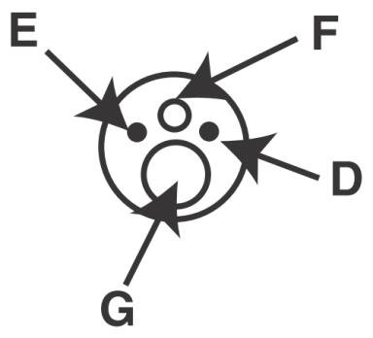

E - Жовтий індикатор (показує рівень сигналу аналогового виходу);

D - Багатокольоровий індикатор;

F - Кнопка "вчити";

G - Кабельний роз'єм

Мал. 1 Органи керування та індикації УЗС.

1. **Завдання вікна зондування для сенсора положення балки.**
2. Якщо на головному екрані панелі оператора «ОВЕН ІП320» висвічується напис «СТОП!!!» - натисніть кнопку «Старт» на радіо пульті керування (висвітиться напис «РАБОТА»).
3. На панелі оператора «ОВЕН ІП320» перейдіть на екран позиціонування балки (**це обов’язково, тому що перехід блокує програму автоматичного пошуку вагона**):

**«SET» → «1» → «7» (Окно балки)**

1. На радіо пульті керування натисніть кнопку «**>**» (East), щоб надати живлення на УЗС.
2. Натисніть і утримуйте на УЗС «Положення балки» кнопку «Вчити». Багатокольоровий індикатор швидко блимає жовтим. Продовжуйте утримувати кнопку до тих пір, доки індикатор не стане повільно блимати зеленим (3 с).
3. Відпустіть кнопку «Вчити». Багатокольоровий індикатор продовжує сповільнюватися і блимати зеленим кольором: датчик очікує введення першої межі.
4. Натисніть і утримуйте кнопку «Балка вперед» («South”). Балка почне пересуватись у напрямку сенсора положення вагона, доки не спрацює індуктивний датчик крайнього переднього положення балки.
5. Натисніть і відпустіть кнопку «Вчити» на УЗС. Багатокольоровий індикатор повільно блимає жовтим: датчик готовий до введення другої межі.
6. Зміряйте рулеткою та занотуйте відстань від УЗС «Положення балки» до поверхні, що відбиває ультразвуковий сигнал (у цьому разі це бокова стінка шафи ГС2) . Це є «Граница MIN (мм) »;
7. Натисніть і утримуйте кнопку «Балка назад» («North»). Балка почне пересуватись у напрямку, від сенсора положення вагона, доки не спрацює індуктивний датчик крайнього заднього положення балки.
8. Натисніть і відпустіть кнопку «Вчити» на УЗС. Багатокольоровий індикатор швидко блимає зеленим кольором протягом 3 секунд, вказуючи, що кордони були успішно збережені. Датчик в даний час діє з новим вікном.
9. Зміряйте рулеткою та занотуйте другу відстань від УЗС «Положення балки» до поверхні, що відбиває ультразвуковий сигнал (у цьому разі це бокова стінка шафи ГС2) ;
10. Натисніть і утримуйте кнопку «Балка вперед» («South”). Балка почне пересуватись у напрямку сенсора положення вагона. Зупиніть балку у робочому положенні зондів (точка де зазвичай буде відбиратись проба).
11. Зміряйте рулеткою та занотуйте відстань від УЗС «Положення балки» до поверхні, що відбиває ультразвуковий сигнал (у цьому разі це бокова стінка шафи ГС2) , це значення буде місцем взяття проби за замовчуванням;
12. На панелі оператора «ОВЕН ІП320», що висвічує екран позиціонування балки («Окно балки») натисніть кнопку , при цьому поле вводу (цифри) показника «Граница МАХ (мм)» почнуть відображатись у інверсному вигляді. За допомогою цифрової клавіатури введіть занотоване значення відстані.
13. Натисніть кнопку , у інверсному вигляді відобразиться поле вводу (цифри) показника «Граница МIN (мм)». За допомогою цифрової клавіатури введіть занотоване значення відстані.
14. Натисніть кнопку , у інверсному вигляді відобразиться поле вводу (цифри) показника «Точка пробы (мм)». За допомогою цифрової клавіатури введіть занотоване значення відстані.
15. Натисніть кнопку , вікно прийме початковий вигляд (відсутня інверсія полів вводу). Програмування УЗС балки закінчено. Натисніть кнопку  для виходу з меню програмування «Окно балки», та збереження параметрів.
16. **Завдання вікна для сенсора визначення положення вагона.**

*Дії, що зазначені нижче провадяться або безпосередньо при наявності вагона (бажано старої моделі 11-739), або з жердиною довжиною 4,4м з закріпленою на неї УЗ мішенню розміром 200* х *200 мм, що буде імітувати передній край вагона.*

1. Якщо на головному екрані панелі оператора «ОВЕН ІП320» висвічується напис «СТОП!!!» - натисніть кнопку «Старт» на радіо пульті керування.
2. На панелі оператора «ОВЕН ІП320» перейдіть на екран налаштування положення вагона «Окно вагона» (**це обов’язково, тому що перехід блокує програму автоматичного пошуку вагона**):

**«SET» → «1» → «4» (Окно вагона)**

1. На радіо пульті керування натисніть кнопку «**>**» (East), щоб надати живлення на УЗС.
2. Натисніть і утримуйте на УЗС «Положення вагона» кнопку «Вчити». Багатокольоровий індикатор швидко блимає жовтим. Продовжуйте утримувати кнопку до тих пір, доки індикатор не стане повільно блимати зеленим (3 с).
3. Відпустіть кнопку «Вчити». Багатокольоровий індикатор продовжує сповільнюватися і блимати зеленим кольором: датчик очікує введення першої межі.
4. Поставте вагон або УЗС мішень у позицію відповідну можливому крайньому передньому (ближчому до УЗС) положенню вагона, позначте крейдою передній край вагона у цьому положенні.
5. Натисніть і відпустіть кнопку «Вчити» на УЗС. Багатокольоровий індикатор повільно блимає жовтим: датчик готовий до введення другої межі.
6. Поставте вагон або УЗС мішень у позицію відповідну можливому крайньому задньому положенню вагона (дальньому від УЗС), позначте крейдою передній край вагона у цьому положенні.
7. Натисніть і відпустіть кнопку «Вчити» на УЗС. Багатокольоровий індикатор швидко блимає зеленим кольором протягом 3 секунд, вказуючи, що кордони були успішно збережені. Датчик в даний час діє з новим вікном.
8. Заміряйте та занотуйте відстань у міліметрах між УЗС та місцем, що відповідає робочому положенню зондів.
9. Введіть занотовані значення в панель оператора «ОВЕН ІП320», аналогічно п.п. n – q попереднього розділу.
10. **Занесення параметрів точки відбору проби до панелі оператора «ОВЕН ІП320».**
11. На панелі оператора «ОВЕН ІП320» перейдіть на екран налаштування положення вагона «Настройка пробы»:

**«SET» → «1» → «1» (Настройка пробы)**

1. Введіть значення «Допуск» (в мм), що відповідає максимальному відхиленню положення зонда від ідеального (рекомендовано 50-125 мм).
2. Заміряйте та введіть кут між віссю УЗС та перпендикуляром до передньої стінки даху вагона. (цей параметр практично не потребує коригування і має бути 5 градусів).
3. Введіть значення «Дистанция» - це відстань до робочої точки зонда на гальмування балки. Параметр може залежати від швидкості переміщення балки, та підбирається після усіх налаштувань виробу експериментально.
4. **Налаштування модуля аналогового вводу «ОВЕН МВ110-224.2АС».**
5. На панелі оператора «ОВЕН ІП320» перейдіть на екран налаштування аналогового модуля вводу «Настройка МВ-2АС»:

**«SET» → «1» → «0» (Настройка МВ-2АС)**

1. На екрані, що висвічується є тільки одна кнопка , натиснувши яку ми запрограмуємо модуль вводу на значення, що розглядались в пунктах 1, 2 та 3.

**УВАГА! ПРОЦЕДУРА ОБОВ`ЯЗКОВА!**

Невиконання пункту b. приведе до невірної роботи системи позиціонування. На екрани також є два поля, що відображують показники обох УЗС, що дає змогу після програмування модуля вводу зрівняти показники з занотованими попередньо. Зробити це можливо наступним чином: Після програмування МВ-2АС (натиснення кнопки «АLM») треба на 10 секунд повністю вимкнути живлення пробовідбірника, щоб перезавантажить прилади. Потім увімкнути живлення, та знову увійти до меню настройки МВ-2АС. Пересуваючи за допомогою пульта керування балку у крайні положення, зрівняти показники, що будуть висвічуватись у рядку «УЗС балки» з занотованими раніше. Аналогічним чином переміщуючи вагон (імітатор вагона) зрівнюємо показники УЗС вагона.

Показники між запрограмованими та відображеними мають відрізнятись не більше ніж на 10-30 мм.